Mengakui kontribusi kerja perempuan secara nyata dan tepat waktu
Ringkasan kuantitatif tentang cara perempuan menghabiskan waktu mereka membantu mengungkap pekerjaan tak berbayar dan pekerjaan perawatan yang bersifat gender.
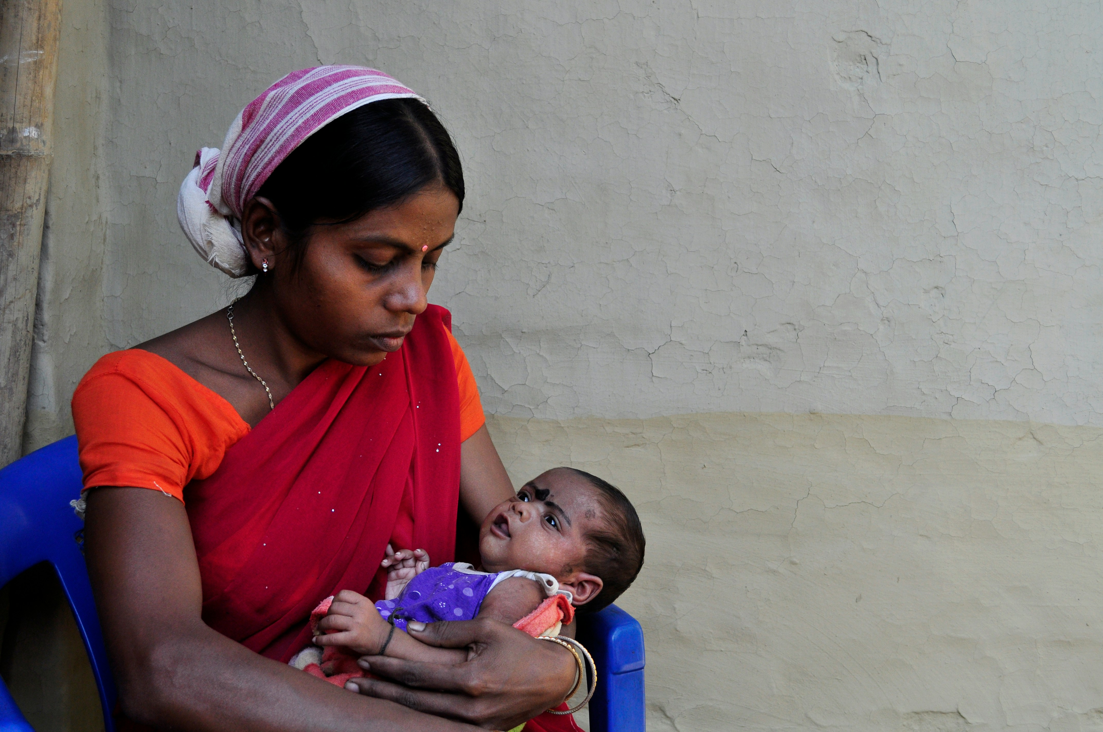
Data menunjukkan bahwa perempuan melakukan setidaknya dua setengah kali lebih banyak pekerjaan rumah tangga dan perawatan yang tidak dibayar dibandingkan dengan laki-laki. Survei penggunaan waktu membantu mengukur pekerjaan tersebut untuk pengambilan keputusan kebijakan yang lebih baik. : Amit Ranjan Unsplash
Oleh: |  | Editor:
Manjula M - Azim Premji University, Bengaluru |  | Namita Kohli - Commissioning Editor, 360info - -
Sangita Dutta Gupta - BML Munjal University - -

Ringkasan kuantitatif tentang cara perempuan menghabiskan waktu mereka membantu mengungkap pekerjaan tak berbayar dan pekerjaan perawatan yang bersifat gender.
`
Claudia Goldin, pemenang Hadiah Nobel dan ekonom tenaga kerja Amerika Serikat, menyebutnya sebagai "pekerjaan yang rakus". Ini adalah pekerjaan yang membutuhkan jam kerja panjang dan kaku, serta membayar lebih tinggi secara tidak proporsional per jam. Pekerjaan ini mencakup profesi seperti dokter, pengacara, dan mereka yang bekerja di industri keuangan.
Menurut Goldin, sejak awal 1980-an, pekerjaan yang menuntut jam kerja panjang dan fleksibilitas rendah telah membayar secara tidak proporsional lebih tinggi, sementara penghasilan di pekerjaan lain stagnan.
Misalnya, posisi-posisi yang sulit diakses oleh perempuan, seperti di bidang keuangan, justru merupakan posisi-posisi yang mengalami peningkatan pendapatan terbesar dalam beberapa dekade terakhir.
Alasan perempuan mengalami kerugian adalah karena mereka menghabiskan waktu yang tidak proporsional untuk tanggung jawab domestik dan perawatan, seperti pengasuhan anak.
Kemampuan mereka untuk bekerja di pekerjaan yang menuntut pekerjaan yang menuntut dibatasi oleh tanggung jawab perawatan mereka.
Misalnya, 53 persen perempuan di India menyebutkan tanggung jawab perawatan sebagai alasan tidak berpartisipasi dalam angkatan kerja, sementara angka yang sama untuk laki-laki hanya 1,1 persen.
Hubungan antara pekerjaan yang menuntut, peluang ekonomi bagi perempuan, dan kesenjangan upah berdasarkan gender telah memicu pembahasan tentang waktu perempuan dan apa yang mereka lakukan, atau lebih tepatnya, apa yang dapat mereka lakukan dengan waktu tersebut.
Bekerja dari dan untuk rumah
Perempuan menyumbang sebagian besar pekerjaan rumah tangga dalam bentuk pekerjaan tidak dibayar — mereka melakukan setidaknya dua setengah kali lebih banyak pekerjaan rumah tangga dan perawatan tidak dibayar dibandingkan laki-laki.
Namun, statistik nasional konvensional tentang pekerjaan dan produksi mengabaikan hal ini, mengesampingkan dua pertiga dari pekerjaan dan produksi ekonomi yang dilakukan oleh perempuan.
Pada tahun 1993, sebagai tanggapan atas kritik dari ekonom feminis, Komisi Statistik PBB merevisi sistem akun nasional dan memperluas cakupannya dengan mendefinisikan ulang batas-batas produksi.
Sistem akun nasional adalah standar internasional yang disepakati secara luas mengenai cara menyusun ukuran aktivitas ekonomi.
Revisi ini dilakukan untuk memperluas definisi pekerjaan agar mencakup aktivitas non-ekonomi, sehingga juga mencakup pekerjaan tidak dibayar.
Untuk memperhitungkan produksi rumah tangga, komisi mengusulkan pembuatan akun satelit yang terpisah dari — tetapi konsisten dengan — akun utama ekonomi pasar.
Akun satelit membantu mengukur ukuran sektor ekonomi seperti pekerjaan domestik dan perawatan yang tidak dibayar, yang tidak diklasifikasikan sebagai industri dalam akun nasional.
Platform Aksi yang diadopsi oleh Konferensi Dunia Keempat tentang Perempuan di Beijing pada tahun 1995 — yang dianggap sebagai blueprint paling progresif dalam sejarah untuk mempromosikan hak-hak perempuan — juga menuntut pengakuan penuh terhadap produksi ekonomi perempuan.
Platform tersebut menyerukan beberapa langkah, termasuk meningkatkan pengumpulan data tentang pekerjaan tidak dibayar dalam produksi non-pasar, serta mengukur dan mengkuantifikasi pekerjaan perawatan.
Dalam konteks ini — upaya untuk mendapatkan statistik yang lebih baik guna memahami sifat gender dari pekerjaan rumah tangga — Survei Penggunaan Waktu menjadi semakin penting.
Survei Penggunaan Waktu dirancang untuk mengumpulkan ringkasan kuantitatif tentang bagaimana individu menghabiskan atau mengalokasikan waktu mereka selama periode tertentu, biasanya selama sehari atau seminggu.
Survei ini menggambarkan kehidupan sehari-hari suatu populasi dalam hal apa yang dilakukan orang, berapa lama waktu yang dihabiskan untuk setiap aktivitas, dan konteks dari aktivitas tersebut.
Survei ini telah membantu membuat pekerjaan yang bersifat gender terlihat dengan mengukurnya, dan dengan demikian memberikan masukan berharga untuk keputusan kebijakan dan bisnis.
Survei ini bukanlah hal baru. Negara-negara maju telah menggunakannya untuk mengukur pekerjaan informal dan subsisten sejak abad ke-20.
Survei-survei ini membantu mengklasifikasikan aktivitas ke dalam kategori produksi yang berbeda.
Pertama, aktivitas yang termasuk dalam batas produksi sistem akun nasional, seperti produksi untuk pasar dan konsumsi rumah tangga.
Kedua, aktivitas yang berada di luar batas produksi konvensional, seperti layanan rumah tangga yang tidak dibayar, pekerjaan perawatan, dan aktivitas sukarela.
Selain itu, survei penggunaan waktu juga mencatat aktivitas pribadi seperti bersosialisasi dan perawatan diri.
Data yang dihasilkan oleh survei ini telah digunakan dalam sistem akun nasional dan statistik tenaga kerja di beberapa negara seperti Ekuador, Jepang, Meksiko, Vietnam, dan Ghana.
Kualitas, bukan hanya kuantitas
Meskipun berguna, survei ini memiliki tantangan tersendiri, terutama dalam konteks negara berkembang.
Pertama, survei ini mahal – setara, jika tidak lebih, dibandingkan dengan survei rumah tangga lainnya – dan memerlukan tenaga kerja terampil seperti pewawancara dan supervisor.
Pelatihan dan keterampilan pewawancara sangat penting ketika orang yang terlibat dalam berbagai aktivitas diminta untuk mengingatnya dalam 24 jam terakhir. Pewawancara yang terlatih dengan baik dapat mengelompokkan aktivitas-aktivitas tersebut ke dalam kategori yang relevan.
Baik kuantitas maupun kualitas waktu penting, tetapi survei ini tidak cukup menangkap aspek kualitatif.
Misalnya, waktu yang dihabiskan untuk pekerjaan yang disukai berbeda dengan waktu yang dihabiskan untuk pekerjaan yang tidak disukai – satu jam bekerja pada tugas yang dibenci tidak sama dengan satu jam bekerja pada tugas yang disukai.
Survei tersebut mungkin tidak menangkap perbedaan antara pekerja lambat dan cepat, serta tidak mengumpulkan informasi tentang kualitas dan efisiensi kerja.
Norma sosial dan budaya juga dapat memengaruhi jawaban. Misalnya, pria mungkin menjawab pertanyaan atas nama wanita, yang dapat menyebabkan pelaporan yang kurang akurat tentang kontribusi sebenarnya mereka dalam pekerjaan tidak berbayar.
Ketidakmampuan membaca dan hambatan bahasa juga mempengaruhi kualitas data dan kemampuan responden untuk berpartisipasi. Beberapa responden mungkin kesulitan memahami pertanyaan atau tidak dapat mengartikulasikan jawaban mereka dengan jelas.
Upaya sedang dilakukan untuk merancang survei penggunaan waktu agar lebih mudah dilakukan dan dianalisis.
Perempuan menghadapi kesenjangan upah dan ketidaksetaraan ekonomi yang persisten akibat porsi yang tidak proporsional dari pekerjaan tidak berbayar yang mereka lakukan. Mengukurnya melalui survei penggunaan waktu dan menggunakan data yang dihasilkan untuk menginformasikan keputusan kebijakan adalah salah satu cara untuk mengatasi masalah ini.
Manjula M adalah dosen di Azim Premji University, Bengaluru, di mana ia mengajar mata kuliah di bidang keberlanjutan dan mata pencaharian. Ia memiliki gelar doktor dalam ekonomi pertanian dan bekerja pada isu-isu ekologi, sosial, dan ekonomi terkait mata pencaharian pedesaan, persimpangan antara pertanian dengan gender, perubahan iklim, dan keberlanjutan.
Sangita Dutta Gupta adalah Profesor di Sekolah Manajemen dan Wakil Dekan Penelitian di BML Munjal University, Haryana. Penelitiannya mencakup berbagai bidang termasuk ekonomi pembangunan, ekonomi keuangan, ekonomi gender, dan kewirausahaan. Ia juga menjadi anggota dewan peninjau editorial Jurnal Internasional Pasar Emergen.
Diterbitkan pertama kali di bawah lisensi Creative Commons oleh 360info™.
`
Artikel ini diterjemahkan menggunakan alat kecerdasan buatan otomatis yang berpotensi memiliki kesalahan, kesilapan dan ketidakakuratan. Berbagai upaya sudah dilakukan untuk memastikan kejelasan dan koherensi, terjemahan ini bisa saja tidak lengkap dalam menangkap nuansa, intonasi dan tujuan dari teks aslinya. Untuk versi yang tepat, silakan merujuk pada artikel aslinya.
`
Artikel ini pertama kali dipublikasikan tanggal 21 Jan 2025 di bawah lisensi Creative Commons oleh 360info™

